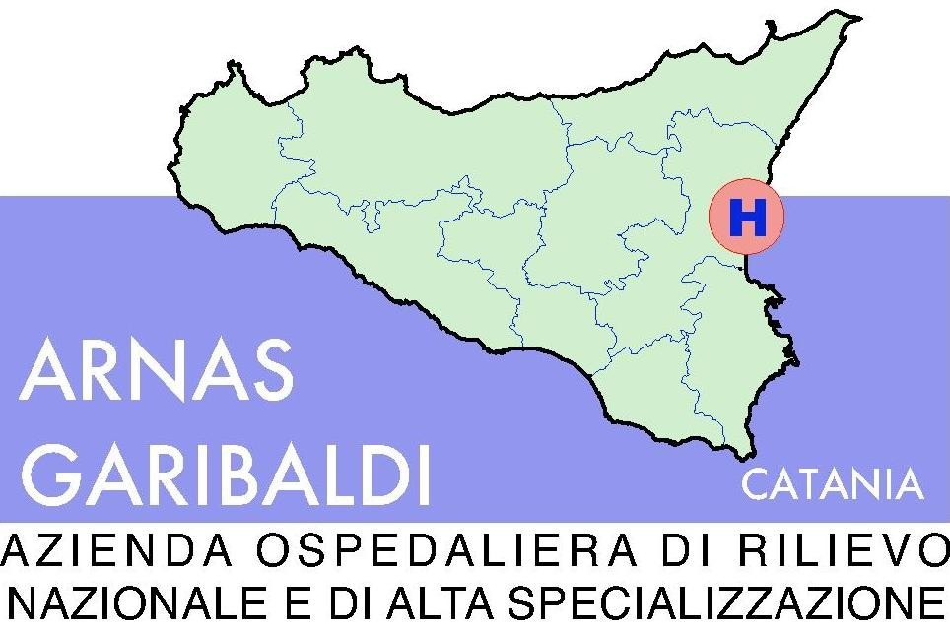
Azienda Ospedaliera di Rilievo Nazionale e Alta Specializzazione “Garibaldi” di Catania
P.zza S.M. Gesù, 5 – 95124 Catania
C.F./ P.IVA: 04721270876
Tel. 095 7593856
Fax: 095 7594944

Oggetto:

PATTO DI INTEGRITA’

TRA

l’Azienda Ospedaliera di Rilievo Nazionale e di Alta Specializzazione Garibaldi

E

la società/ditta …………………..………………………………………………………………………………………………………………, sede legale in ……………………………..…………………….., via ………………………………….……………………………………………………., n……..…., codice fiscale/P.IVA …………………………………………..…….………., rappresentata da …………………………………………………………………………………………………………………..…………………………..……… in qualità di ……..……..…………………………………………………………………………………………………………………………………………………….

VISTI
- La Legge 6 novembre 2012 n. 190, art. 1, comma 17, recante “Disposizioni per la prevenzione e la repressione della corruzione e dell'illegalità nella pubblica amministrazione”;
- il Piano Nazionale Anticorruzione (P.N.A.), emanato dall’Autorità Nazionale Anticorruzione e per la valutazione e la trasparenza delle amministrazioni pubbliche (ex CIVIT), approvato con delibera n. 72/2013, contenente “Disposizioni per la prevenzione e la repressione della corruzione e dell’illegalità nella Pubblica Amministrazione”;
- il Piano Triennale di Prevenzione della Corruzione dell’ARNAS Garibaldi (P.T.P.C. 2016-2018, adottato con deliberazione n. 58 del 29 gennaio 2016;
- il Decreto del Presidente della Repubblica 16 aprile 2013 n. 62, con il quale è stato emanato il “Regolamento recante il codice di comportamento dei dipendenti pubblici”;
- il Codice di Comportamento del Personale dell’ARNAS Garibaldi, adottato con deliberazione n. 57 del 29 gennaio 2016;
- Il Decreto Legislativo 18 aprile 2016 n. 50, con il quale è stato emanato il “Codice degli appalti”,

SI CONVIENE QUANTO SEGUE

Articolo 1
Ambito di applicazione

1. il presente patto regola i comportamenti degli operatori economici e dei dipendenti dell’Azienda Ospedaliera di Rilievo Nazionale e di Alta Specializzazione Garibaldi (di seguito denominata ARNAS Garibaldi) nell’ambito della procedura di affidamento in oggetto.
2. Le parti assumono, in forza del presente atto, la reciproca e formale obbligazione di conformare i propri comportamenti ai principi di lealtà, trasparenza e correttezza nonché l'espresso impegno di non porre in essere alcun tipo di atto illecito finalizzato, direttamente o indirettamente tramite intermediari, ad influenzare la corretta esecuzione dell'appalto oggetto della gara.
3. Il presente Patto di Integrità deve essere obbligatoriamente sottoscritto in calce dal legale rappresentante della società/ditta partecipante ovvero, in caso di consorzi o raggruppamenti temporanei di imprese, dal rappresentante legale degli stessi e deve essere presentato unitamente alla documentazione amministrativa richiesta ai fini della procedura di affidamento. La mancata produzione di tale documento, debitamente sottoscritto, comporterà l’esclusione automatica dalla gara in oggetto. Lo stesso documento costituirà parte integrante del relativo contratto d’appalto.
Articolo 2
Obblighi degli operatori economici

Ai fini della partecipazione alla gara in oggetto l’operatore economico, attraverso il Patto di Integrità, si obbliga:
- a dichiarare di non aver condizionato il procedimento amministrativo con azioni dirette ad influenzare il contenuto del bando o altro equipollente al fine di inquinare le modalità di scelta del contraente;
- a segnalare all’ARNAS Garibaldi qualsiasi tentativo di turbativa, irregolarità o distorsione nelle fasi di svolgimento della gara e/o durante l’esecuzione del contratto, da parte di ogni interessato o addetto o di chiunque possa influenzare le decisioni relative alla gara in oggetto;
- a segnalare all’ARNAS Garibaldi qualsiasi illecita richiesta o pretesa da parte dei dipendenti dell’amministrazione o di chiunque possa influenzare le decisioni relative alla procedura di affidamento o all’esecuzione del contratto;
- qualora i fatti di cui al punto b) e c) costituiscano reato, a denunziare alla Pubblica Autorità competente l’irregolarità di cui sia venuto a conoscenza per quanto attiene all’oggetto dell’appalto;
- a dichiarare, con riferimento alla specifica procedura di affidamento, di non avere in corso né di avere praticato intese e/o pratiche restrittive della concorrenza e del mercato vietate ai sensi della normativa vigente, ivi inclusi gli artt. 101 e 102 del Trattato sull’Unione Europea e sul Funzionamento dell’Unione Europea (TFUE), che riguardano rispettivamente la tutela della concorrenza e il divieto di abuso di posizione dominante e gli artt. 2 e segg. della l. 287/1990, recante “Norme per la tutela della concorrenza e del mercato” che regolano le medesime materie, e a dichiarare, altresì, che l’offerta è stata predisposta nel pieno rispetto della predetta normativa;
- a dichiarare di non trovarsi in situazioni di controllo o di collegamento formale o sostanziale con altri concorrenti e che non si è accordato e non si accorderà con altri partecipanti alla procedura di appalto per limitare o eludere in alcun modo la concorrenza;
- a informare tutto il personale di cui si avvale del presente Patto di Integrità e degli obblighi in esso convenuti nonché a vigilare affinché gli impegni sopra indicati siano osservati dai propri collaboratori e dipendenti nell’esercizio dei compiti assegnati;
- a dichiarare, ai fini dell’applicazione dell’art.1, comma 9, lett. e) della Legge n. 190/2012, l’inesistenza di rapporti di coniugio, parentela o affinità tra il titolare, gli amministratori, i soci e i dipendenti dell’operatore economico concorrente e i dipendenti dell’ARNAS Garibaldi deputati alla trattazione del procedimento;
- a dichiarare, ai fini dell’applicazione dell’art. 53, comma 16 ter, del D.Lgs. n. 165/2001, di non aver concluso contratto di lavoro subordinato o autonomo e, comunque, di non aver attribuito incarichi ad ex dipendenti dell’ARNAS Garibaldi che hanno esercitato poteri autoritativi o negoziali per conto della stessa Amministrazione nei loro confronti, per il triennio successivo alla cessazione del rapporto di lavoro;
- a rispettare, per quanto compatibili, gli obblighi di comportamento previsti dal D.P.R. n. 62/2013 e dal Codice di Comportamento del Personale dell’ARNAS Garibaldi.
Articolo 3
Obblighi dell’Amministrazione

Attraverso il Patto di Integrità, l’ARNAS Garibaldi si obbliga:
- a far rispettare ai propri dipendenti e ai propri collaboratori a qualsiasi titolo, impegnati ad ogni livello nell’espletamento della gara e nel controllo dell’esecuzione del relativo contratto, le regole di condotta già disciplinare nel Codice di Comportamento del Personale dell’ARNAS Garibaldi, nonché le misure di prevenzione della corruzione previste nel Piano Triennale di Prevenzione della Corruzione dell’ARNAS Garibaldi;
- a fornire risposta in forma scritta al concorrente che ha formulato la segnalazione riguardo a qualsiasi tentativo di turbativa, irregolarità o distorsione di cui all’articolo 2, procedendo a dare comunicazione della segnalazione pervenuta e della risposta fornita anche agli altri partecipanti della gara;
- qualora la segnalazione risulti fondata, a provvedere tempestivamente all’adozione dei necessari provvedimenti consequenziali;
- a procedere alla pubblicazione sul proprio sito internet, oltre alle informazioni previste dalla normativa in materia di trasparenza, anche i documenti, atti e informazioni afferenti la procedura in oggetto.
Articolo 4
Subappalti, subcontratti, cessioni e sub affidamenti

1. Il presente atto si applica anche a tutti i subappalti, subcontratti, cessioni e subaffidamenti regolarmente autorizzati o regolarmente posti in essere per l'esecuzione del contratto aggiudicato a seguito della procedura in oggetto;
2. L'operatore economico si impegna, pertanto, ad inserire il presente atto nei patti negoziali stipulati con subappaltatori, subcontraenti e sub affidatari di cui al comma precedente;
3. La violazione degli impegni di cui al presente articolo costituisce violazione del presente atto ed è soggetta al relativo regime sanzionatorio e comporta, altresì, la nullità degli atti negoziali stipulati dall'operatore economico per tutto quanto sia rilevante nei confronti del committente.
Articolo 5
Violazione del Patto di Integrità

1. La violazione è dichiarata in seguito ad un procedimento di verifica in cui venga garantito adeguato contradditorio con l’operatore economico interessato.
2. La violazione da parte dell’operatore economico, sia in veste di concorrente che di aggiudicatario, di uno degli impegni previsti dall’articolo 2 comporta l’applicazione delle seguenti sanzioni:
- qualora la violazione sia stata effettuata prima dell’aggiudicazione definitiva, l’esclusione dalla procedura di affidamento e l’incameramento della cauzione provvisoria;
- qualora la violazione sia stata effettuata in un momento successivo all’aggiudicazione, la revoca dell’aggiudicazione e la conseguente risoluzione di diritto del contratto sottoscritto, ai sensi e per gli effetti dell’art. 1456 del Codice Civile con incameramento della cauzione definitiva, salvo che – con apposito atto – l’ARNAS Garibaldi decida di non avvalersi della presente misura, ritenendola pregiudizievole degli interessi pubblici, come previsto dall’art. 121, comma 2, del D.Lgs. n. 104/2010;
- segnalazione del fatto all’Autorità Nazionale Anticorruzione;
3. Resta salvo, in ogni caso, il diritto al risarcimento per danno arrecato, anche di immagine, all’Azienda Ospedaliera nella misura del 10% in relazione alla durata residua del contratto, fermo restando impregiudicata la prova dell’esistenza di un danno maggiore.
4. L’ARNAS Garibaldi terrà conto della violazione da parte dell’operatore economico concorrente degli impegni assunti con l’accettazione del presente Patto di Integrità nell’affidamento delle procedure di appalto future, prevedendo l’esclusione del concorrente dalle gare che saranno indette da questa Azienda Ospedaliera, come previsto dall’art. 80, comma 5, lett. c) del D.Lgs. n. 50/2016.
Articolo 6
Efficacia del Patto di Integrità

1. Il contenuto del Patto di Integrità e le relative sanzioni applicabili resteranno in vigore sino alla completa esecuzione del contratto. Il contenuto del presente documento può essere integrato dagli eventuali futuri Patti di Integrità/Protocolli di Legalità sottoscritti da questa Amministrazione.
2. Ogni controversia relativa all’interpretazione ed all’esecuzione del presente Patto di Integrità tra l’ARNAS Garibaldi e gli operatori economici concorrenti e tra gli stessi concorrenti, sarà risolta dall’Autorità Giudiziaria competente.

Luogo e data
______________________

Timbro della ditta
Firma del legale rappresentante
ARNAS Garibaldi
Il Direttore Generale

Ai sensi dell’art. 1341 c.c., si approvano specificatamente le clausole e le condizioni di cui agli articoli 4 e 5 del presente patto.
Luogo e data
______________________

Timbro della ditta
Firma del legale rappresentante

